2. melléklet a

25/2020. (IX. 4.) önkormányzati rendelethez

KSZT/2020MÓD-1 fedvény
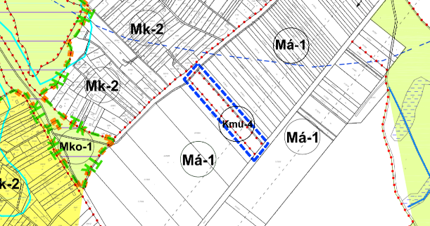

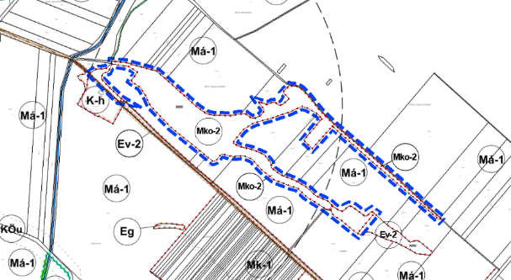
KSZT/2020MÓD-2 fedvény
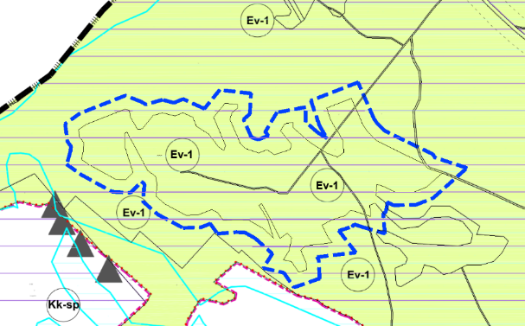
KSZT/2020MÓD-3 fedvény

